**Лабораторная работа**

**Системный монитор**

1. 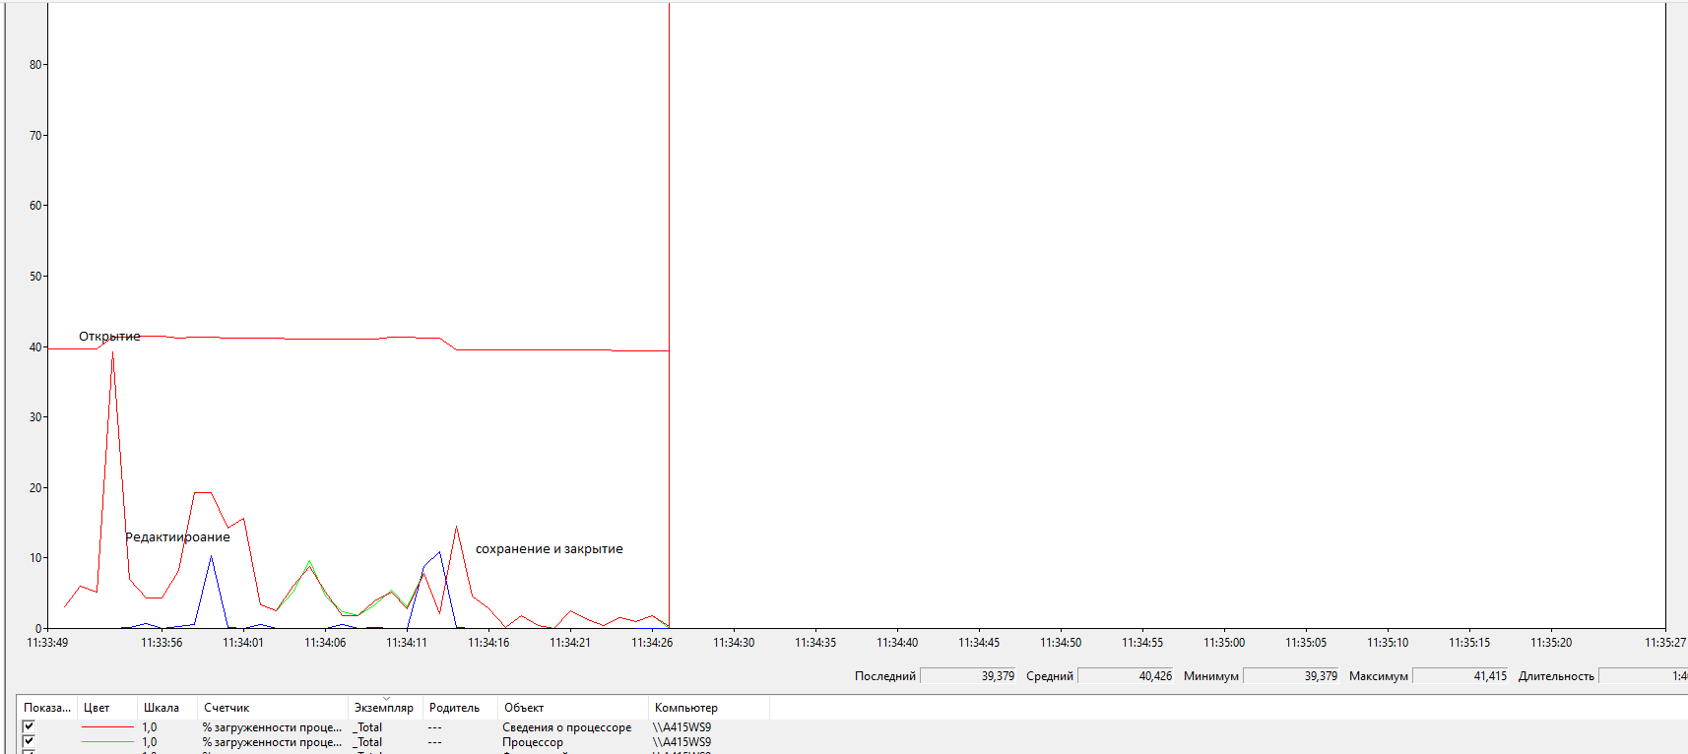Открытие, редактирование, сохранение и закрытие word.

Открытие MS Word повторно, запуск браузера, открытие большого количества вкладок в браузере.

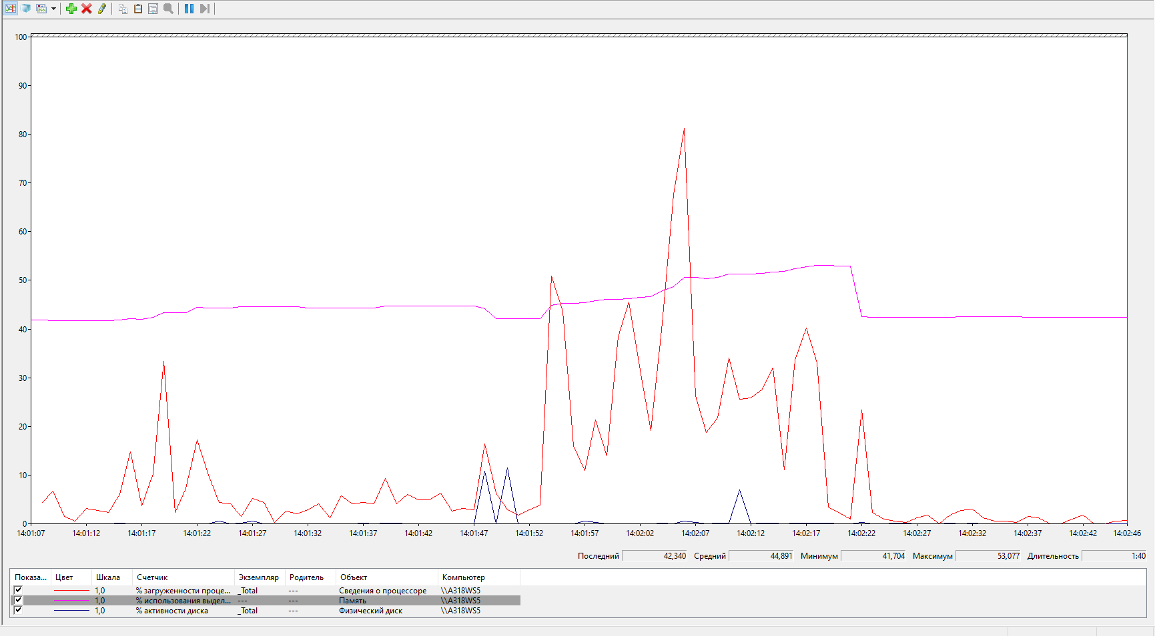

Закрытие браузера

Открытие вкладок

Открытие браузера

Закрытие word

Открытие word

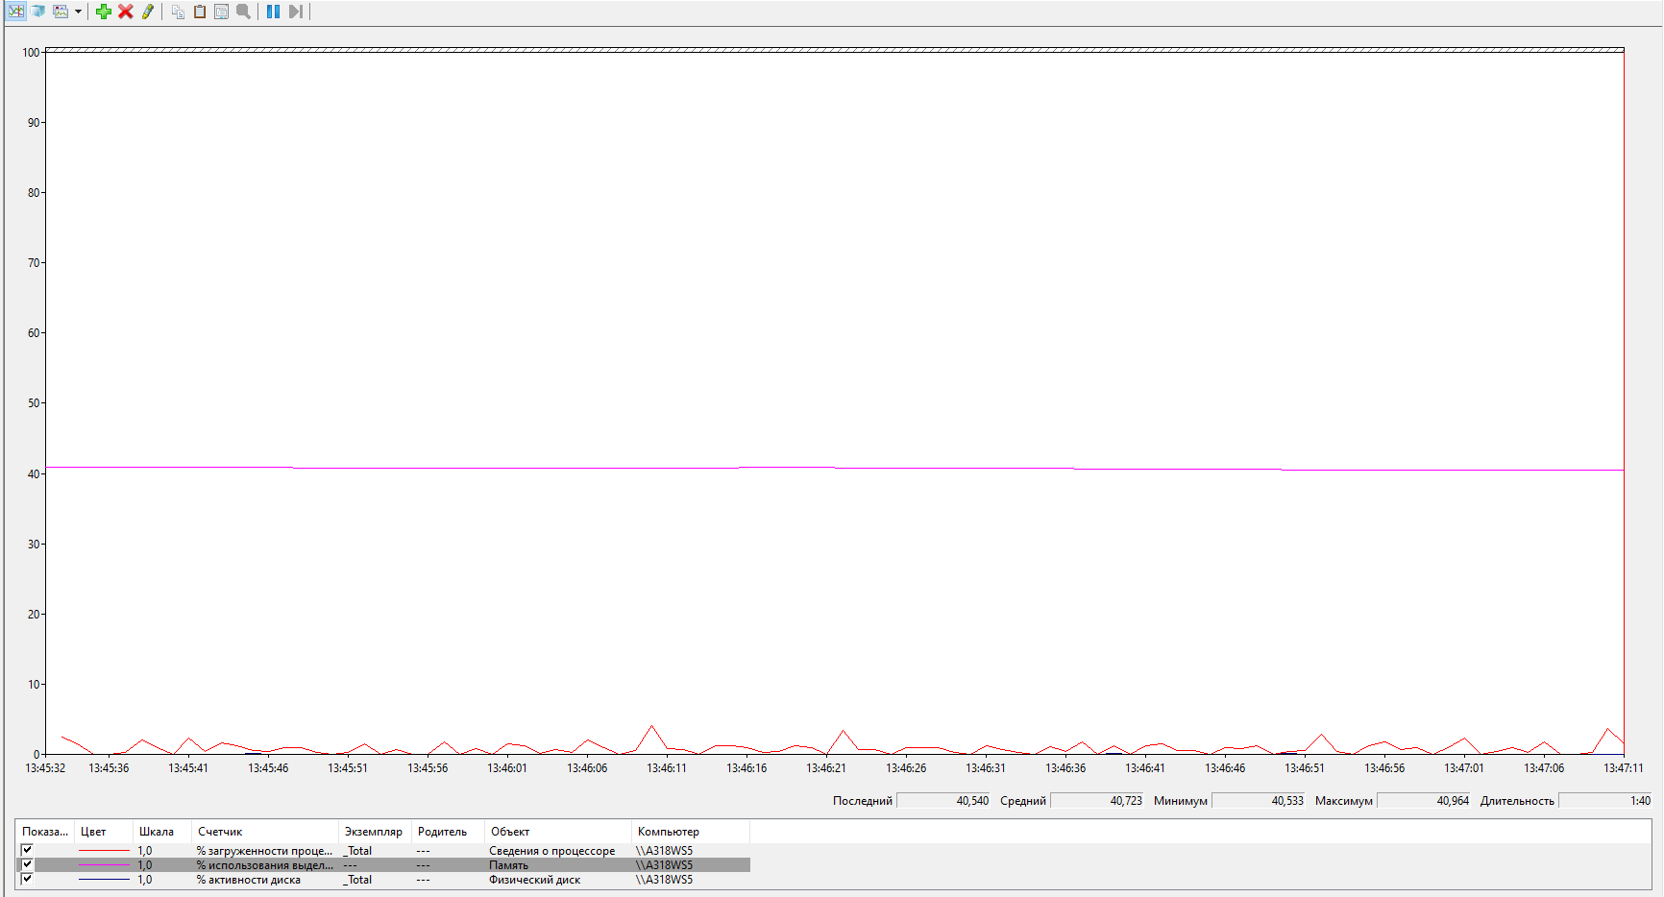Загрузка ОС

41%

Загрузка word

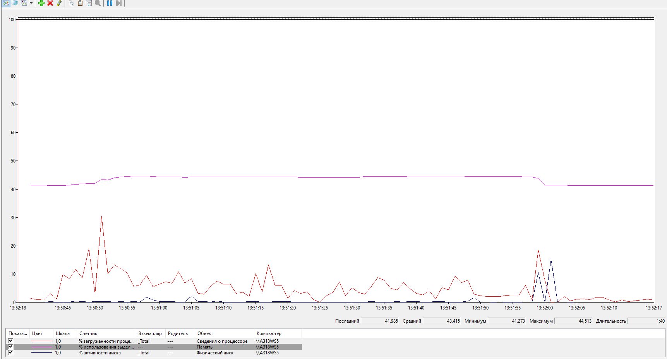

Открытие браузера

43%-41%=2%

Загрузка браузера

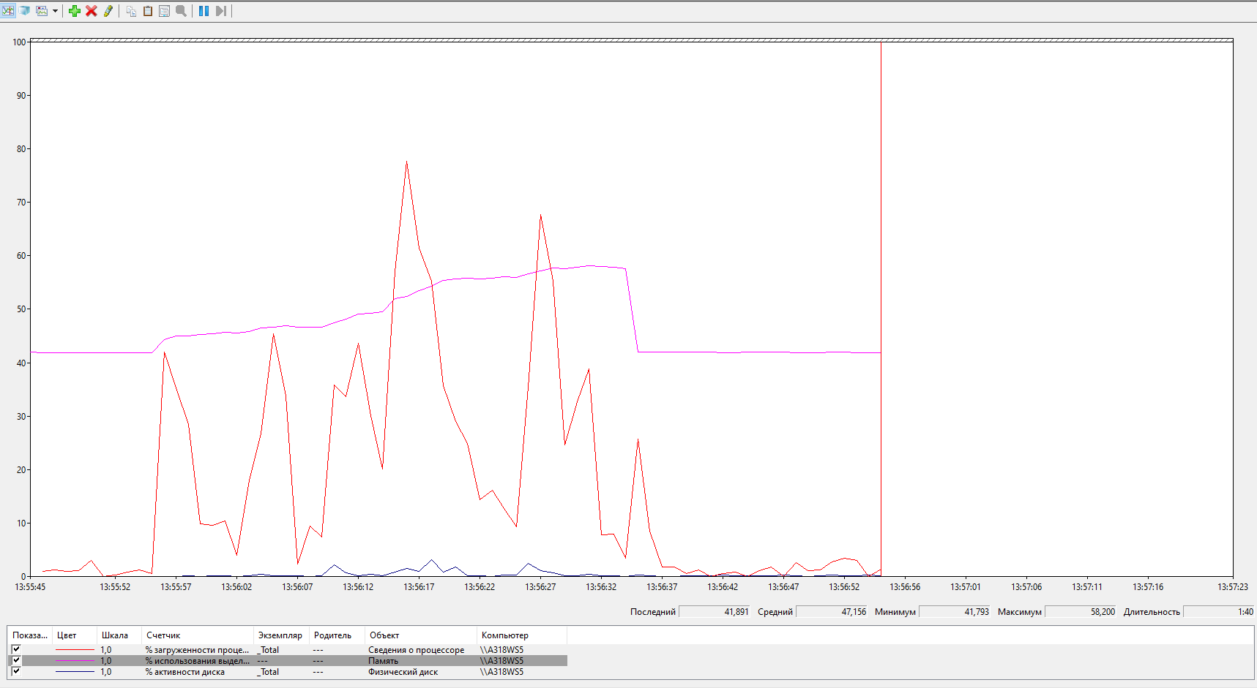

17,5%

|  |  |  |  |
| --- | --- | --- | --- |
| Действие | Процессор | Оперативная память | Внешняя память |
| Запуск программы | + | + | + |
| Открытие документа |  | + |  |
| Редактирование документа | + |  | + |
| Сохранение документа | + |  | + |
| Завершение работы программы | + | + | + |

Почему изменения на диаграмме памяти выглядят такими незначительными по сравнению с изменениями на диаграмме процессора?

Ответ: Изменения на диаграмме памяти выглядят такими незначительными по сравнению с изменениями на диаграмме процессора, т.к. ОЗУ память выполняет свою работу постоянно, тогда как процессор может бездействовать для экономии энергии, охлаждения и прочего.

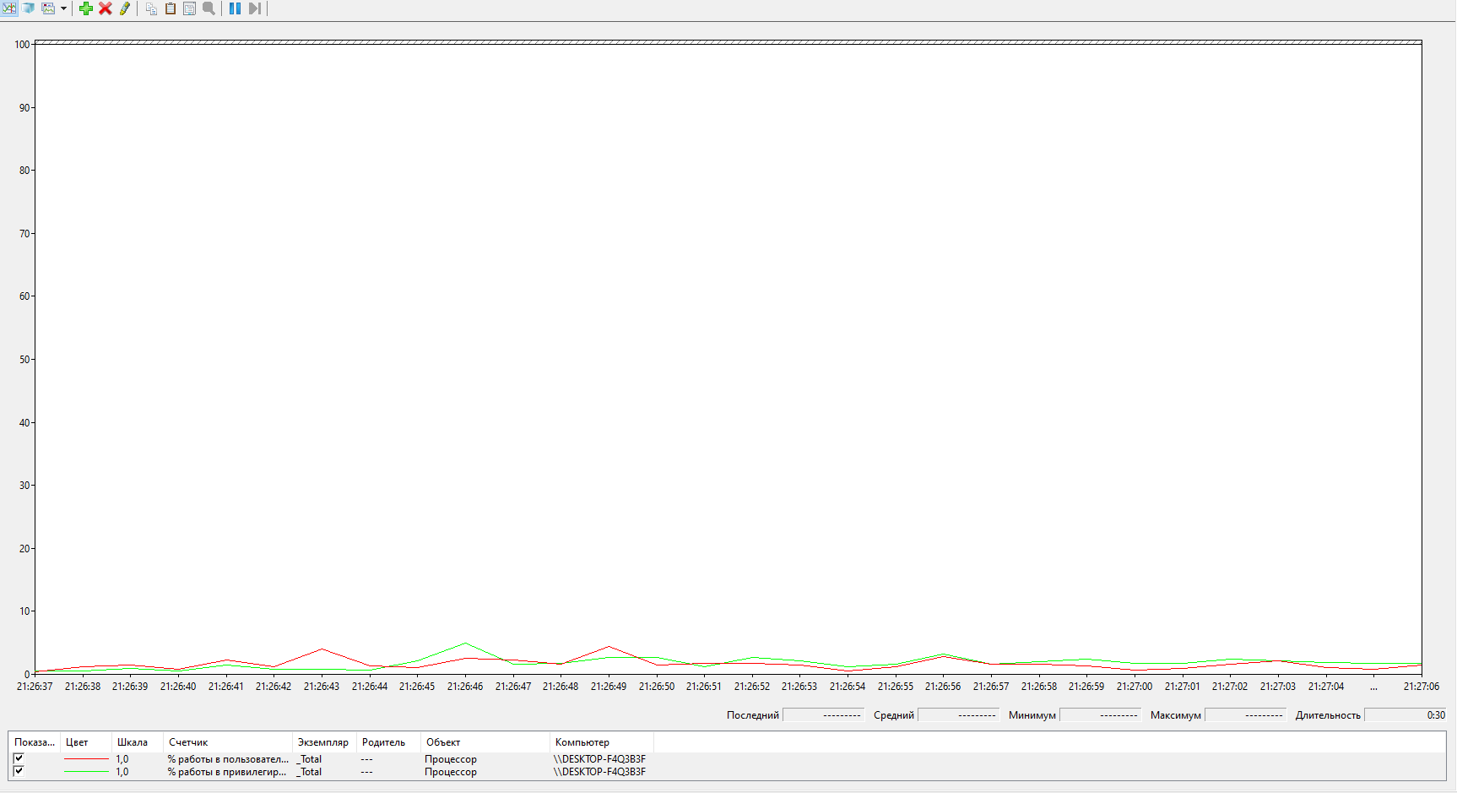

Перестал двигать

Двигал мышкой

Всплеск на линии % Privileged Time

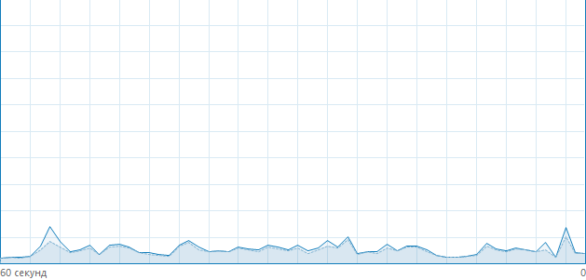

Диспетчер задач

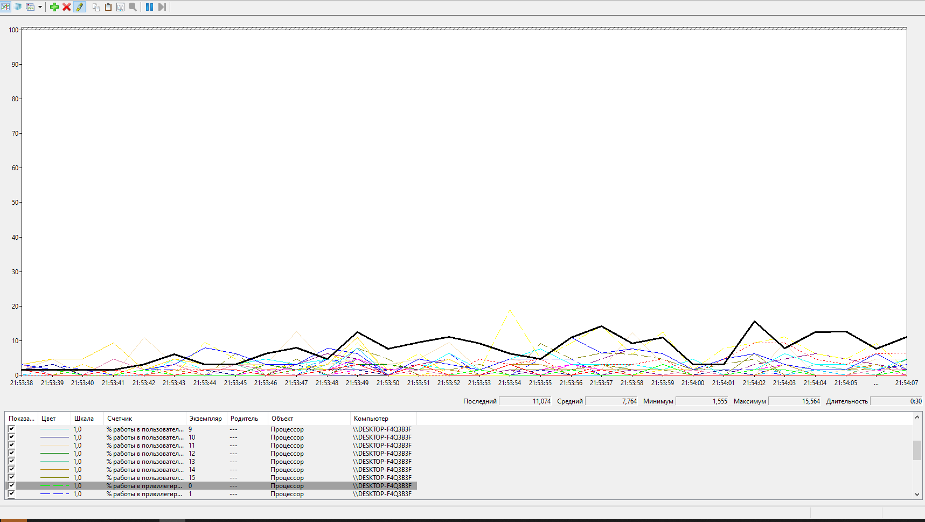

Ctr+H (активация режима выделения)